[l] 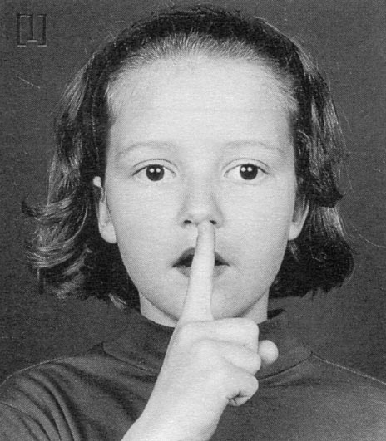

File la laine
Roule le file
Joli rouet, rouet joli
Enroule le fil
Roule bobine
Joli rouet, rouet joli
Pelote ou ficelle
Fil d’or ou de soie
Joli rouet, rouet joli
La belle embrassera le roi !
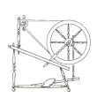

l 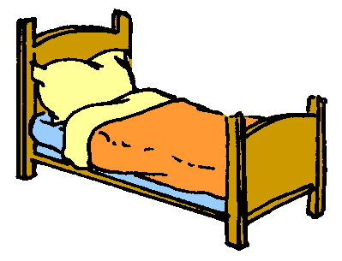 lit
ll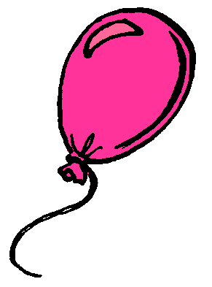 ballon

